Rapport de laboratoire

**Ecole supérieure**

Électronique

Laboratoire MINF

Salle R110

TP0 PIC32MX LED et A/D

**Réalisé par :**

Gajamukan Subramaniyam

**A l’attention de :**

Serge Castoldi

Philipe Bovez

**Dates :**

Début du laboratoire : 24 Novembre 2023

Fin du laboratoire : 1 Décembre 2023

**Table des matières :**

TP0 PIC32MX LED et A/D 1

1 Schéma de mesure 5

1.1 Liste des matériels 5

1.2 Protocole de test 5

1.3 Mesure 6

# Schéma de mesure

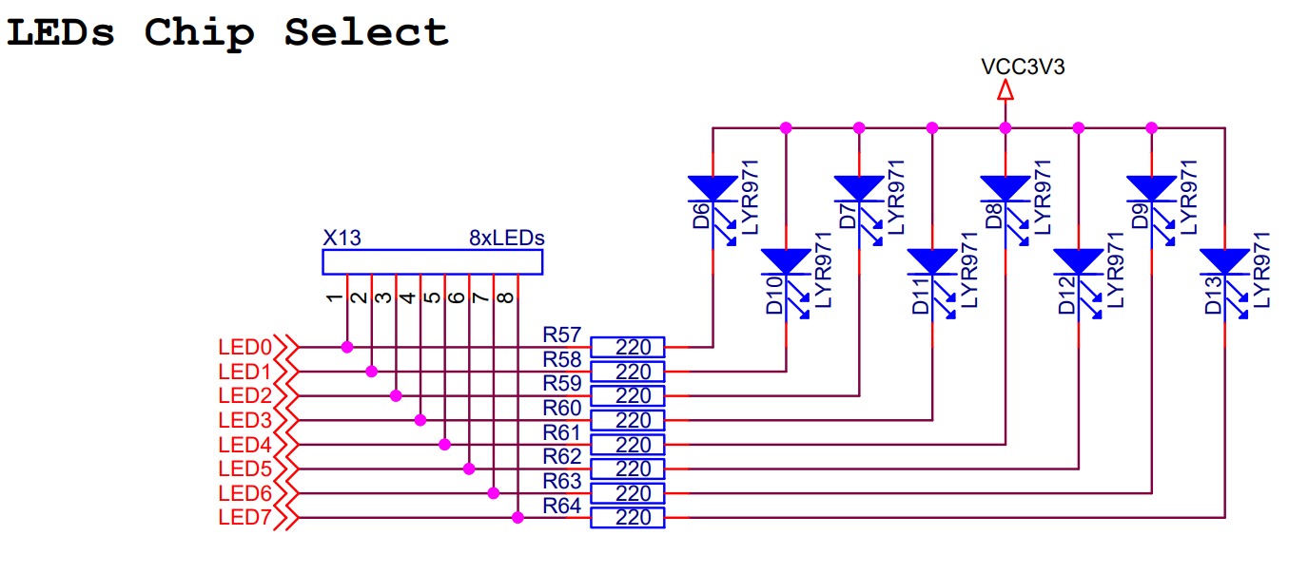

CH2

CH3

CH4

X13.1

X13.2

X13.3

X13.4

CH1

## Liste des matériels

Oscilloscope ROHDE & SCHWARZ RTB2004 ES.SLO2.05.01.03

Kit PIC32 Kit PIC32MX795F512L + MPLAB ICD 3 ES.SLO2.00.05.34

## Protocole de test

Nous devons mesurer les 4 premières leds pour confirmer que nous avons bien les leds qui s’allume de 100ms et qu’elles s’allument l’un après l’autre pour former un chenillard.

## Mesure

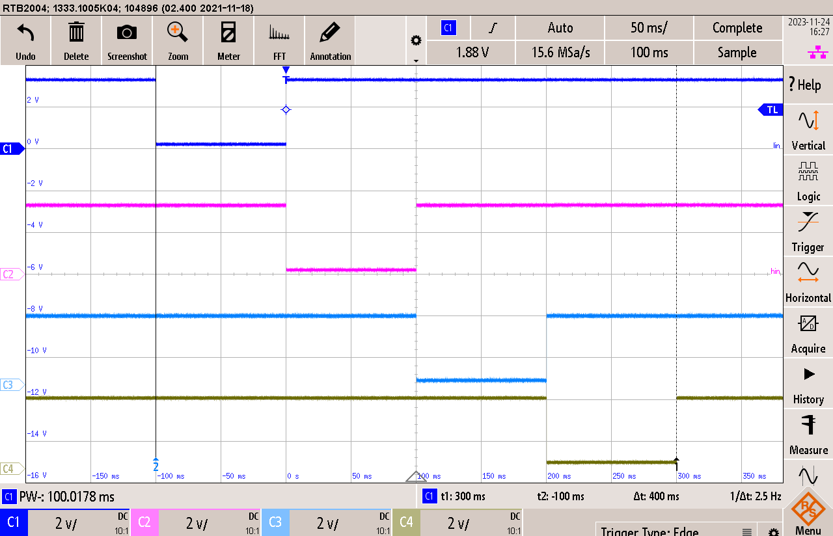

Sur notre mesure, nous pouvons constater que la led s’allume de 100,017ms et nous pouvons également voir que la totalité des 4 leds vaut 400ms, ce qui correspond à 4x100ms. Le résultat correspond à ce qu’on attend.

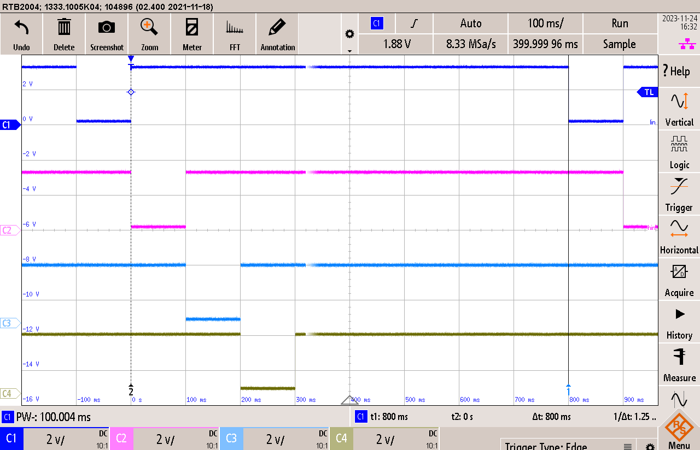

Avec cette mesure nous pouvons voir la durée des 8 leds qui est 800ms (8x100ms).